**Guldgruvans förskolekonferens 2025**

**“Att Vårda Förundran”**

**- om Lek, Nyfikenhet, Upptäckarlust och ekologiskt förhållningssätt i Förskolan**

För 6:e året bjuder Guldgruvan in till förskolekonferens och i år kommer vi testa på ett nytt spännande upplägg! Under dagen bjuds du in till möjlighet att lyssna på föreläsningar av en grupp människor som brinner för förskolans roll och utveckling och nytt för i år är att vi även bjuder in till praktisk workshop där du får inspiration kring hur förskolan medvetet, långsiktigt och lekfullt kan arbeta med hållbarhet på flera nivåer - socialt, ekologiskt och ekonomiskt.

Under dagen kommer ni kunna höra föreläsningar av rektor **Erika Kyrk Seger,** Entusiasterna från Inspoevent **Elin Björkén, Anna - Maria Ackre Sjöstedt, Kelly Mills Kallin och Zanna Fredberg,** utepedagog **Anna Thoresson och** **Eleonor** och **Susanne** från Guldgruvan.

**Guldgruvan – en plats för förundran**  
Guldgruvan är en plats för alla barn i Töreboda med fokus på lek, kreativitet, nyfikenhet och hållbarhet. Hör Eleonor och Susanne berätta om hur deras verksamhet blir en pedagogisk resurs där barn ges möjlighet att upptäcka och utforska på egen hand och tillsammans med andra, hur nyfikenheten kring det de får uppleva skapar motivation till att se nya möjligheter, skapa engagemang och bli en kraftfull drivkraft för lärandet.

**Förundran som förbindelsen mellan hjärta, sinne och världen**

Loris Malaguzzi lär ha ställt frågan: ”Vad har du förundrats över idag?”. Men vad är egentligen förundran? Hur formar den vårt sätt att lära och förstå? Och hur kan förundran bli en kraftfull nyckel i vårt arbete med att förstå barnen, oss själva och den värld vi delar? Kanske är förundran något vi alla behöver förundras över, på nytt och tillsammans.

**En lekfull resa för en bättre värld - Hållbarhetsarbete i förskolan**

Ta del av vår vision om hur förskolan kan bli en drivkraft för en hållbar framtid!.  
Med läroplanen och de globala målen som bas visar vi hur hållbar undervisning kan bli både lekfull, konkret och inspirerande i förskolans vardag. Du som deltagare erbjuds nya perspektiv, kreativa idéer och praktiska verktyg som gör det enkelt att väva in hållbarhet i varje hörn av förskolans verksamhet.

**Med hjärtat i jorden – en föreläsning om barn, natur och hållbar utveckling**  
I barns rika naturmöten lägger vi grunden för en mer hållbar utveckling. Den första förundran väcker en nyfikenhet som med tiden växer till en djupare förståelse för naturens komplexa processer. Kunskapandet pågår hela tiden när barn får utrymme för sitt ”hålla-påande” i naturen.

Anna är utepedagogen som varje dag, i ur och skur, arbetar oförtrutet för att skapa sammanhang där barnen kan hitta sitt eget hemma i naturen. Dit hjärtat går följer huvudet efter.

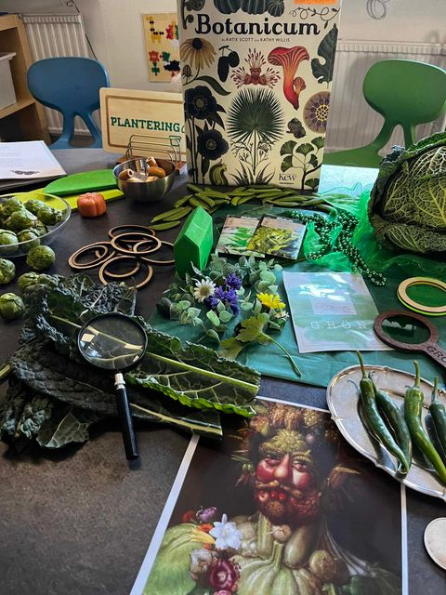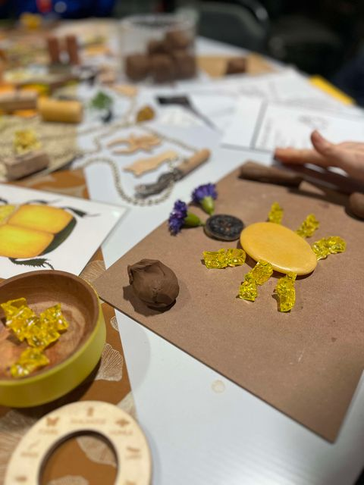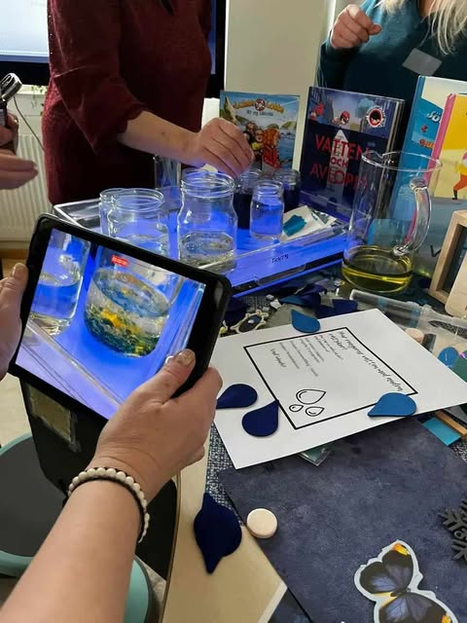

workshop

**"Leka för planeten” - små steg mot stora förändringar**  
Välkommen till inspirerande workshops där vi tillsammans utforskar kreativitet och hållbarhet genom lek och pedagogisk iscensättning.

Du som deltagare erbjuds genom fyra ingångar nya perspektiv, kreativa idéer och praktiska verktyg som gör det enkelt att väva in hållbarhet i varje hörn av förskolans verksamhet.

@forskola.ellenbellen

@pedagogisk_iscensattning

@fokuspaforskola

@sagansomtema

**Välkommen till en dag fylld av inspiration, dialog och möten!**

**Dagens program:**

8.00 Registrering – kaffe, smörgås och besök Guldgruvans miljöer

08.45-09.30 **Inledning: Guldgruvan – en plats för förundran**

**Eleonor Andersson** är förskollärare och pedagogista och **Susanne Edvardsson** är förskollärare. Tillsammans startade de januari 2013 upp Guldgruvans återanvändningscenter som ht 2017 utvecklades till ett kREativt resurscenter för Töreboda kommuns barn från förskola-grundskola. ​

09.30-10.30 **Förundran som förbindelsen mellan hjärta, sinne och världen**

**Erika Kyrk Seger** är legitimerad förskollärare/lärare, pedagogista och rektor. Som en stark förespråkare av dela-kulturen bjuder hon generöst på̊ reflektioner, lärdomar och tankar via sina sociala medier, föreläsare och som författare. Hon har ett starkt intresse i gemensam utveckling och har under flera år arbetat med verksamhetsutveckling.

10.30-10.45 Bensträckare

10.45-11.45 **En lekfull resa för en bättre värld - Hållbarhetsarbete i förskolan**

**Elin Björkén** är Förskollärare och pedagogisk utvecklare som riktar sitt fokus på den så viktiga leken och pedagogens roll i den. I Elins lekateljé kan allting hända.  
**Anna - Maria Ackre Sjöstedt** är pedagogista och Rektor och visar med sagor i centrum hur drama, lekfulla pedagoger och iscensättningar bjuder in till lekfullhet och en röd tråd på hela förskolan.  
**Kelly Mills Kallin** är Förskollärare och ateljerista och välkomnar er in i ateljén där vi utforskar och upplever färg och fenomen med alla sinnen. Processer tar tid och växer fram, det viktiga är inte resultatet utan resan som vi gör tillsammans.   
**Zanna Fredberg** är förskollärare och science pedagog som kommer låta oss fundera kring: Behöver naturvetenskap vara svår? Behöver man sitta inne på alla svar? Naturvetenskap finns runt omkring oss, vi behöver bara vara nyfikna och våga söka svar på frågor tillsammans.

11.45-12.45 Lunch - besök Guldgruvans miljöer

12.30-15.00 **Workshop - "Leka för planeten - små steg mot stora förändringar**

15.00-15.30 Kaffe och kaka - besök Guldgruvans miljöer

15.30-16.30 **Med hjärtat i jorden – en föreläsning om barn, natur och hållbar utveckling**

Anna Thoresson är legitimerad förskollärare och arbetar som utepedagog på Frida förskola i Vänersborg.   
Hon föreläser återkommande om utomhuspedagogik och hållbar utveckling, baserat på både forskning och mångårig beprövad erfarenhet. Anna har också skrivit och medverkat i flera egna böcker och antologier, nu senaste den uppmärksammade boken ”Barn, natur och hållbar utveckling – med hjärtat i jorden.”

När: fredag 9/5 2025 kl. 8.45 - 16.30, (registrering från 8.00)  
Var:  Gjutaren Töreboda, Järnvägsgatan 6 54531 Töreboda

Pris:  1 995: - exkl. moms Lunch, samt för- och eftermiddagsfika ingår  
(Bindande anmälan) **OBS 100 platser, först till kvarn!**

Kontakt: Guldgruvan tel. 0506-18188 epost: [guldgruvan@toreboda.se](mailto:guldgruvan@toreboda.se)

